AIBA ПРОФЕСИОНАЛЕН БОКС
(APB)
СЪСТЕЗАТЕЛНИ ПРАВИЛА

В сила от 1-ви февруари 2015 г.
СЪДЪРЖАНИЕ
ОПРЕДЕЛЕНИЯ.....3
ПРАВИЛА ЗА МЕНИДЖМЪНТ НА СЪСТЕЗАНИЯТА
ПРАВИЛО 1. ДОПУСТИМОСТ НА БОКСЬОРИТЕ.....6
ПРАВИЛО 2. РЕГИСТРАЦИЯ НА БОКСЬОРИТЕ
ПРАВИЛО 3. ПРЕТЕГЛЯНЕ.....7
ПРАВИЛО 4. НАРУШАВАНЕ НА ТЕГЛОВИТЕ ОГРАНИЧЕНИЯ ПРИ ОФИЦИАЛНОТО ПРЕТЕГЛЯНЕ.....7
ПРАВИЛО 5. ПРОДЪЛЖИТЕЛНОСТ И БРОЙ НА РУНДОВЕТЕ.....8
ПРАВИЛО 6. РАБОТНА ЗОНА ОКОЛО РИНГА (FOP)…..9
ПРАВИЛО 7. СУПЕРВАЙЗЕР.....10
ПРАВИЛО 8. МЕНИДЖЪР НА СЪСТЕЗАНИЕТО.....10
ПРАВИЛО 9. МЕДИЦИНСКО ЖУРИ.....10
ПРАВИЛО 10. РЕФЕРИ И СЪДИИ.....10
ПРАВИЛО 11. СПЕЦИФИКАЦИИ ЗА БОКСОВИТЕ РЪКАВИЦИ.....10
ПРАВИЛО 12. БИНТОВЕ.....13
ПРАВИЛО 13. СЪСТЕЗАТЕЛЕН ЕКИП.....13
ПРАВИЛО 14. СТРУКТУРА НА СЪСТЕЗАНИЕТО.....18
ПРАВИЛО 15. ИЗДИГАНЕ НА БОКСЬОРИ (ЗАМЕСТВАНЕ В СЪСТЕЗАНИЕТО).....21
ПРАВИЛО 16. ОТЛАГАНЕ НА ДВУБОЙ.....21
ПРАВИЛО 17. НАГРАДЕН ФОНД.....22
ПРАВИЛО 18. НАЕМАНЕ НА ОФИЦИАЛНИ ЛИЦА В НАЦИОНАЛНА ФЕДЕРАЦИЯ.....22
ОПРЕДЕЛЕНИЯ

„AIBA” означава Международна Боксова Асоциация;

„AIBA дисциплинарни правила” означава правилата, публикувани от AIBA, съотнесени с общите стандарти на поведение, изисквани от боксьора и/или всяко лице, включено в Състезанията на AIBA и санкциите, които могат да бъдат наложени, във връзка с всяко нарушаване на която и да е норма на поведение, тези правила се предоставят преди началото на всеки Цикъл;
„AIBA професионален бокс (APB)” означава професионалното боксово състезание, наречено AIBA професионален бокс (или друго подобно наименование, което от време на време може да го замества), състоящо се от отделни боксьори, състезаващи се според Техническите правила на AIBA и тези състезателни правила и представляващи съответните си Национални федерации, където са лицензирани, и което ще се състои по време на Състезателната година (може да се използва съкращението APB).

"АОВ " означава AIBA открит бокс;

„АРВ боксьорски лиценз” означава разрешение за участие в APB състезания, дадено от AIBA и/или национална федерация, свързана с APB.

“APB департамент” означава департаментът в рамките на AIBA, отговорен за осъществяването на APB програмата.

„APB карта за лиценз” означава лицензната карта, издавана на всеки боксьор, който се регистрира за APB боксьорски лиценз.

„APB Медицински правила” означава правилата, публикувани от AIBA, във връзка с медицинските стандарти, изисквани да бъдат спазвани от боксьора и от всяко друго официално лице на APB преди, по врема на, и след състезанието, тези правила се предоставят преди началото на всеки Цикъл;

“APB официален лицензиант за боксова екипировка” означава лицензиантът, с когото е сключен договор от AIBA професионален бокс (APB) и който е одобрен да произвежда официалната екипировка, която се използва в APB състезанията.

„APB комисия по ранглистата” оначава комисията, създадена от AIBA да регулира и акредитира класирането на боксьорите.

“APB комисия за реферите и съдиите” означава комисията, създадена от AIBA да регулира и акредитира реферите и съдиите.

„APB медицинско жури” има значението, дадено му в APB медицински правила.

„APB правила” означава състезателните правила на APB, техническите правила на AIBA и дисциплинарните правила на AIBA.

„APB супервайзер” означава делегатът на AIBA, отговорен за техническия надзор и съответствие по време на състезанията.

"Двубой" означава боксов мач между двама боксьори, провеждайки се като част от състезание;

„Боксьор” означава всеки боксьор, който има APB боксов лиценз.

„Промоционално споразумение с боксьор” означава споразумението между всеки боксьор и BMA по отношение на участието на боксьора в APB.

“Boxing Marketing Arm S.A.” означава търговското лице, което управлява всички права на собствеността на AIBA (може да се използва съкращението BMA)

“Треньор” означава всеки, който притежава сертификат за треньор, нает от боксьор, от национална федерация или от Световната боксова академия на AIBA, да тренира и помага на боксьорите за двубоите.

„Сертифициране на треньори” означава разрешението да се участва като треньор в състезанията на AIBA, дадено от всяка Национална Федерация, след като лицето премине изпити и придобие сертификат;

„Мениджър на състезанието” означава този, който е назначен от APB да отговаря за всички въпроси, свързани с APB състезанието.

“Официални лица на състезанието” означава супервайзерът, медицинското жури и мениджърът на състезанието, наето от APB за двубоя.

„Двубой на континентално ниво” означава двубой, в който боксьорите се състезават за позиция в континенталната ранглиста и/или континенталната титла.

„Цикъл” означава периодът от време през всяка състезателна година, през който се състоят APB състезанията, започващ от деня на първото APB състезание и завършващ в деня на последното APB състезание в състезателната година.

„Състезание” означава всяко APB състезание, състоящо се от един или повече двубои, организирано от APB/BMA или от националните федерации по време на състезателната година, резултатите от което ще важат за националната, континенталната и световната APB ранглиста, съответно.

„Неофициално състезание” означава всяко APB състезание, състоящо се от един или повече двубои, организирано или оторизирано от APB/BMA или от националните федерации, резултатите от което няма да важат за националната, континенталната и световната APB ранглиста.

“Инспектор” означава лицето, назначено от APB супервайзера да проверява ръкавиците и бинтовете преди двубоя.

„Съдия” означава официалното лице, назначено от APB комисията за реферите и съдиите, да присъжда точки в двубоя според техническите правила на AIBA и състезателните правила на APB.

„Нокдаун” има значението, дадено му в правило 9 от техническите правила на AIBA – Нокдаун.

„Медицинско изследване” означава медицинския преглед, необходим за получаване медицински сертификат, който се изисква от правило 2.1.4. от техническите правила на AIBA.

„Континентални мулти-спорт игри” означава следното за боксьор, свързан с:
1. Национална федерация в рамките на AIBA Американска конфедерация (AMBC), Панамериканските игри;
2. Национална федерация в рамките на AIBA Азиатска конфедерация (ASBC), Азиатските игри;
3. Национална федерация в рамките на AIBA Африканска конфедерация (AFBC), Африканските игри; или
4. Национална федерация в рамките на AIBA Европейска конфедерация (EUBC), Европейските игри;

„Национална федерация” означава всяка федерация, която е допусната до членство в AIBA от конгреса и следователно станала членка на AIBA.

“Официални лица на национална федерация” означава официалният говорител и времеизмервач, нает или назначени от национална федерация във връзка със състезание.

„Двубой на национално ниво” означава двубой, в който боксьорите се състезават за позиция в националната ранглиста и/или националната титла.

„Медицински преглед преди двубоя” означава медицински преглед преди официалното претегляне.

„Официален претендент” означава боксьорът, който се е класирал да се бие срещу шампиона за титлата.

„Рефер” означава официално лице, назначено от AIBA да реферира двубой в съответствие с техническите правила на AIBA и състезателните правила на APB.

„Оператор на скоринг ситемата” означава лицето, което оперира APB скоринг системата.

„Секунданти” означава треньорите, които сертифицирани от AIBA и на които е позволено да действат в ъгъла на ринга.

„Отбор” означава членовете на групата, която представлява боксьора във всеки двубой.

„Времеизмервач” означава лицето/ата, назначено/и да измерват времето и/или да работят с гонга по време на двубой.

„Място на състезание” означава мястото, където се провежда състезанието.

„Претегляне” означава регистрацията на боксьорите, официалното им претегляне, което се случва преди всяко официално или неофициално състезание в съответствие с техническите правила на AIBA.

„Теглова категория” означава тегловата класификация, в която е регистриран боксьора да се състезава в APB състезание.

„Двубой на световно ниво” означава двубой между боксьори, състезаващи се за позиция в световната ранглиста и/или световната титла.
ПРАВИЛА ЗА МЕНИДЖМЪНТ НА СЪСТЕЗАНИЕТО

ПРАВИЛО 1. ДОПУСТИМОСТ НА БОКСЬОРИТЕ

  - Всички боксьори трябва да имат APB боксьорски лиценз, за да участват в APB състезания/
1.2. Всяка карта за двубой трябва да бъде подадена в централата на AIBA преди състезанието, както следва:
1.2.1. За състезания на национално ниво най-малко седем (7) дни преди състезанието.
1.2.2. За състезания на континентално и световно ниво най-малко тридесет (30) дни преди състезанието/
1.3. APB боксьорите имат право да състезават в, но не само, олимписки игри и всяко състезание, което е предпоставка за класирането на боксьора за участие в олимпийски игри, като:
1.3.1. Национални шампионати и континентални квалификации преди световни боксови шампионати, при условие че тези световни боксови шмапионати се признават за официални олимпийски квалификации от AIBA.
1.3.2. Sветовни боксови шампионати, при условие че тези световни боксови шмапионати се признават за официални олимпийски квалификации от AIBA.
1.3.3. Континентални състезания за олимпийски квалификации
1.4. Всеки боксьор, който участва, в което и да е APB състезание, трябва да се е състезавал в поне едно състезание на национална федерация, като одобрени национални шампионати и/или състезания за национални квалификации, или AIBA състезания, преди участието си в такова състезние, освен ако AIBA не разреши друго.
1.5. Допустимост за настоящи професионални боксьори
1.5.1. Всеки боксьор, който се състезава във всички състезания организирани или промотирани от която и да е професионална боксова организация, различна от AIBA, няма да има право да участва в APB
1.6. АРВ боксьорите имат правото да участват в следните АОВ състезания:
1.6.1. Боксовите турнири, които формират част от континенталните мулти-спорт игри
1.6.2. Всеки боксов турнир, който е необходим за класирането на боксьора за участие в континенталните мулти-спорт игри

1.7. АРВ боксьори с по-малко от 8 АРВ двубои и без АРВ титла, които не желаят повече да се състезават в АРВ състезания, ще имат една възможност да се върнат в АОВ състезанията с одобрението на АРВ. Това важи само за АРВ боксьорите, които са се прехвърлили от АОВ и/или WSB.

ПРАВИЛО 2. РЕГИСТРАЦИЯ НА БОКСЬОРИТЕ

2.1. Боксьорите трябва да отговарят на правило 1 и 2 от техническите правила на AIBA (класификация, членство и допустимост), за да се регистрират в APB състезание.
2.2. Боксьорът трябва да представи паспорта и АРВ лицензната си карта при регистрация за всички двубои. Името, националността и датата на раждане на боксьора трябва да отговаря на АРВ лицензната карта на боксьора и трябва да се проверява преди състезанието.
2.3. Всеки боксьор, който ще се, или е възможно да се, състезава по време на APB състезание, трябва да е регистриран. За да се регистрира, боксьорът трябва да изпрати в централата на AIBA следните документи:
- копие от паспорта на боксьора
- копие от APB лицензната карта
- копие от промоционалното споразумение на боксьора, съответно подписано от всички страни
- копие от медицинските изследвания на боксьора, съответно подписани и/или подпечатани от преглеждащия/ите лекар/и.
2.4. Боксьор, който не е правилно регистриран в APB няма да има право да се състезава в съответните APB състезания.
2.5. Подаване на медицински сертификат
2.5.1. за всеки APB двубой
2.5.2. медицинският сертификат ще е валиден за целия цикъл
2.6. Период на почивка
2.6.1. Боксьорите трябва да съблюдават минимален период на почивка
2.6.1.1. Десет (10) дни за всеки двубой, който има продължителност шест (6) рунда или по-малко
2.6.1.2. Двадесет (20) дни за всеки двубой, който има продължителност от шест (6) рунда до осем (8) рунда
2.6.1.3. Тридесет (30) дни за всеки двубой, който има продължителност повече от осем (8) рунда.

ПРАВИЛО 3. ПРЕТЕГЛЯНЕ
3.1. Всички боксьори трябва да присъстват на официалното претегляне в деня преди мача или неофициалния мач. Претеглянето трябва да бъде организирано не повече от тридесет и шест (36) часа преди началото на първия двубой от състезанието. АРВ супервайзерът си запазва правото да облекчава това условие.
3.2. Претеглянето трябва да бъде проведено от АРВ супервайзера и официалните лица на състезанието, оторизирани от АРВ. Представител на боксьора може да присъства на претеглянето, но не му е позволено да се намесва в процеса на претегляне.
3.3. Теглото на боксьора е теглото в килограми, както е показано на везните, като тялото е без дрехи, само по бельо. Ако е нужно, боксьорът може да свали бельото си. Трябва да се използва електронна везна. АРВ супервайзера или оторизиран АРВ представител ще сертифицира официалната везна.
3.4. На претеглянето, теглото на боксьора не трябва да надвишава максимума на тегловата категория на боксьора, нито да е под минимума ѝ. При нарушение на това правило, се прилага правило 4.
3.5. Тестови вени ще бъдат официално достъпни два (2) часа преди официалното претегляне.

ПРАВИЛО 4. НАРУШАВАНЕ НА ТЕГЛОВИТЕ ОГРАНИЧЕНИЯ ПРИ ОФИЦИАЛНОТО ПРЕТЕГЛЯНЕ
4.1. При двубои за ранглиста ще важат следните правила:
4.1.1. Ако боксьорът надвишава или е под лимита на тегловата си категория с 500 грама или по-малко, ще му бъде позволено да се състеава в съответния двубой. Боксьорът ще понесе санкции, които ще се определят в съответствие с дисциплинарните правила на AIBA.
4.1.2. Ако боксьорът надвишава или е под лимита на тегловата си категория с повече от 500 грама, няма да му бъде позволено да се състеава съответния двубой и двубоят ще бъде присъден за победа на опонента чрез неявяване. Боксьорът ще понесе санкции, които ще се определят в съответствие с дисциплинарните правила на AIBA.
4.1.3. Ако и двамата боксьори надвишават или са под официалния лимит на тегловата си категория с 500 грама или по-малко, и на двамата ще им бъде позволено да се състезават в съответния двубой. И двамата боксьори ще подлежат на санкции, които ще се определят в съответствие с дисциплинарните правила на AIBA.
4.1.4. Ако и двамата боксьори надвишават или са под официалния лимит на телговата си категория с повече от 500 грама, тогава двубоят ще бъде обявен за несъстоял се. Боксьорът с по-висока позиция в ранглистата ще бъде счетен за победител, а този с по-ниската позиция – за загубил. И двамата боксьори ще подлежат на санкции, които ще се определят в съответствие с дисциплинарните правила на AIBA.

4.2. В случай на двубои за титла ще се прилагат следните правила:
4.2.1. Ако шампионът и/или официалният претендент надвишава или е под тегловия лимит на тегловата си категория с до 500 грама или по-малко, ще му бъде позволено да се състезава в двубоя за титлата. Боксьорът ще подлежи на санкции, които ще се определят в съответствие с дисциплинарните правила на AIBA.
4.2.2. Ако шампионът надвишава или е под лимита на тегловата си категория с повече от 500 грама и по-малко от 1000 грама, ще му бъде позволено да се състезава в двубоя за титлата. Ако шампионът спечели двубоя, титлата ще остане вакантна. Шампионът ще подлежи на санкции, които ще се определят в съответствие с дисциплинарните правила на AIBA. Шампионът става официалния претендент и чака следващият му опонент да бъде определен от ранглистата.
4.2.3. Ако шампионът надвишава или е под лимита на тегловата си категория с повече от 1000 грама, няма да му бъде позволено да се състезава в двубоя за титлата и титлата ще стане вакантна. Шампионът ще подлежи на санкции, които ще се определят в съответствие с дисциплинарните правила на AIBA.
4.2.4. Ако официалният претендент надвишава или е под лимита на тегловата си категория с повече от 500 грама и по-малко от 1000 грама, ще му бъде позволено да се състезава в двубоя за титлата. Ако официалният претендент спечели двубоя, титлата става вакантна. Официалният претендент ще подлежи на санкции, които ще се определят в съответствие с дисциплинарните правила на AIBA.
4.2.5. Ако официалният претендент надвишава или е под лимита на тегловата си категория с повече от 1000 грама, няма да му бъде позволено да се състеава в двубоя за титлата и титлата ще остане на шампиона. Официалният претендент ще подлежи на санкции, които ще се определят в съответствие с дисциплинарните правила на AIBA.
4.2.6. Ако и двамата боксьори надвишават или са под официалния лимит на тегловата си категория с повече от 500 грама и по-малко от 1000 грама, и на двамата ще им бъде позволено да се състезават в двубоя за титлата и ще подлежат на санкции, които ще бъдат определени в съответствие с дисциплинарните правила на AIBA за нарушаване на състезателните правила на АРВ. Победителят ще спечели титлата.
4.2.7. Ако и двамата боксьори надвишават или са под официалния лимит на тегловата си категория с повече от 1000 грама, тогава дубоят ще бъде обявен за несъстоял се и титлата ще е вакантна. И двамата боксьори ще подлежат на санкции, които ще се определят в съответствие с дисциплинарните правила на AIBA.

ПРАВИЛО 5. ПРОДЪЛЖИТЕЛНОСТ И БРОЙ НА РУНДОВЕТЕ.
5.1. Всички редовни двубои за националната ранглиста ще се състоят от шест (6) рунда от по три (3) минути всеки.

5.2. Всички двубои за националната титла ще се състоят от десет (10) рунда от по три (3) минути всеки.

5.3. Всички редовни двубои за континенталната ранглиста ще се състоят от осем (8) рунда от по три (3) минути всеки.

5.4. Всички двубои за континенталната титла ще се състоят от десет (10) рунда от по три (3) минути всеки.

5.5. Всички редовни двубои за световната ранглиста ще се състоят от максимум осем (8) рунда от по (3) минути всеки.

5.6. Всички двубои за световната титла ще се състоят от максимум дванадесет (12) рунда от по (3) минути всеки.

5.7. Във всички двубои трябва да се дава една (1) минута почивка на боксьорите между рундовете.

ПРАВИЛО 6. РАБОТНА ЗОНА ОКОЛО РИНГА (FOP)

1. Съдия 1 | 10. Медицинско жури
2. Съдия 2 | 11. Червен ъгъл, място за сядане
3. Съдия 3 | 12. Син ъгъл, място за сядане
4. Съдия 4 | 13. Неутрални ъгли
5. Съдия 5 | 14. Зона за фотографи
6. Супервайзер | 15. Ръчни камери
7. TV графики | 16. Оператор на скоринг системата
8. Официален говорител | 17. ТВ коментатори
9. Времеизмервач | 18. Момичета на ринга

ПРАВИЛО 7. СУПЕРВАЙЗЕР
7.1. Супервайзерът трябва да е сертифициран като AIBA супервайзер.

7.2. AIBA ще назначава АРВ супервайзерите за всички състезания.

7.3. АРВ супервайзерът ще следи състезанието да отговаря на операционното ръководство на АРВ и състезателните правила на АРВ.

7.4. За двубоите на континентално и световно ниво, АРВ супервайзерът може да е от същата страна като някой от боксьорите. АРВ супервайзерът, обаче, трябва да е от страна, различна от тази, в която се провежда състезанието.

7.5. Никое лице, което е на служба, в която и да е друга световна боксова организация, различна от AIBA, ще може да бъде АРВ супервайзер в което и да е състезание.

7.6. Длъжностите на АРВ супервайзера са описани в AIBA – ръководство за технически официални лица.

ПРАВИЛО 8. МЕНИДЖЪР НА СЪСТЕЗАНИЕТО
За двубоите от всички нива, мениджърът на състезанието трябва да бъде назначен от националната федерация домакин и одобрен от AIBA

ПРАВИЛО 9. МЕДИЦИНСКО ЖУРИ
Медицинското жури има правата и отговорностите дадени им от медицинския наръчник.

ПРАВИЛО 10. РЕФЕРИ И СЪДИИ
10.1. Всички рефери и съдии трябва да са членове на съответните AIBA национални федерации и трябва да са вписани в базата данни на AIBA. AIBA ще номинира рефери и съдии от този списък.

10.2. Всички кандидати трябва да отговарят на изискванията на медицинския наръчник ще се отнася до физическата им форма да ръкововодят.

10.3. АРВ рефери и съдии нямат право да ръководят никакви състезания, които не са под егидата на AIBA без съгласието на AIBA.

10.4. Сертификатът за АРВ рефери и съдии е валиден за период от четири (4) години; след този период, реферът/съдията трябва да участва в още изпити.

10.5. За двубои на световно и континентално ниво, АРВ съдиите не трябва да са от същите страни, от които са боксьорите, състезаващи се в тези двубои, освен ако AIBA не реши друго.

ПРАВИЛО 11. СПЕЦИФИКАЦИИ НА БОКСОВИТЕ РЪКАВИЦИ
11.1. Всички АРВ двубои трябва да се провеждат с нови боксови ръкавици, които отговарят на изискванията от правило 11.6. по-долу, и които са произведени от някой от лицензиантите на AIBA за официална боксова екипировка.

11.2. Пълнежът на ръкавиците не трябва да е изместен или нарушен.

11.3. При двубоите на световно и континентално ниво, АРВ ще отговаря за предоставяне на идентични чифтове нови ръкавици на боксьорите, които да използват в двубоя. При двубои на национално ниво, националната федерация ще отговаря за предоставянето на идентични чифтове, официално лицензирани АРВ ръкавици, на боксьорите, които да използват в двубоя.

11.4. Боксьорите трябва да сложат ръкавиците в своите съблекални в присъствието на оторизиран АРВ инспектор.

11.5. Ръкавиците трябва да бъдат свалени незабавно след приключване на двубоя и преди да бъде обявено решението на съдиите.

11.6. Спецификации
11.6.1. Ръкавиците трябва да имат толеранс от 5% нагоре и надолу и кожата не трябва да тежи повече от половината от общото тегло.
11.6.2. Трябва да се използват само АРВ одобрени ръкавици със затваряне с връзки.
11.6.3. Кожената част на ръкавиците трябва да е направена от висококачествена кожа, като телешка кожа, кожа с качество А или други материали с еквивалентно качество, подлежащи на одобрение от АРВ.
11.6.4. Палецът на ръкавиците трябва да е фиксиран към главната част на ръкавиците с максимална дупка от 10мм.
11.6.5. Не трябва да се поставят никакви лога, освен тези, одобрени от АРВ.
11.6.6. Логото на лицензианта на АIBA за официална боксова екипировка трябва да бъде показано в съответствие с напътствията за брандиране на официалната боксова екипировка на АIBA.

Производител на ръкавиците

Производител на ръкавиците

АРВ спонсор

Производител на ръкавиците

*Логото може да не се вижда, когато лентата се увие около китката на ръкавиците.
Фигура 1. Боксьорски ръкавици
ПРАВИЛО 12. БИНТОВЕ
12.1. Всички АРВ двубои трябва да се провеждат, използвайки нови бинтове, които са произведени от един от лицензиантите на AIBA за официална боксова екипировка и се предоставят от АРВ на двубоите от световни и континентално ниво и от националната федерация на двубоите от национално ниво.

12.2. Използване на бинтове
12.2.1. Бинтовете трябва да се слагат в съблекалнята в присъствието на оторизирани АРВ инспектори. АРВ инспекторите ще се разпишат директно върху бинтовете, удостоверявайки съответствието им с изискванията по-долу.

12.3. Спецификации
12.3.1. За всички категории, бинтовете трябва да се състоят от:
12.3.1.1. Еластичен бинт: максимум петнадесет (15) метра дължина и пет (5) сантиметра ширина може да се използва за покриване на ръката и допълнителни пет (5) метра дължина и десет (10) сантиметра ширина за покриване на кокалчетата на ръцете.
12.3.1.2. Хирургическа лента: максимум 5 метра дължина и 2,50 сантиметра ширина.
12.3.1.3. Между пръстите може да се слага хирургическа лента с ширина максимум пет (5) милиметра.
12.3.1.4. Боксьорът може да слага бинтовете на ръцете си както иска, стига кокалчетата на ръката му да не са покрити с хирургическа лента.
12.3.1.5. Еластичният бинт може да се използва за покриване на кокалчетата.
12.3.1.6. Забранена е употребата на каквито и да е вещества върху бинтовете.

ПРАВИЛО 13. СЪСТЕЗАТЕЛЕН ЕКИП
13.1. Боксьорите трябва да се боксират в леки ботуши или обувки (без шпайкове или токчета) и чорапи (не по-високи от коляното).

13.2. Боксьорите трябва да имат два чифта бричове в различни цветове, които трябва да бъдат одобрени от АРВ два месеца предварително.

13.3. Дължината на шортите не трябва да е по-малка от средата на бедрото и не може да покрива коляното; не може да се носят над поясната линия. Поясната линия е въображаема линия от пъпа до върха на бедрата и не може да покрива пъпа.

13.4. Логата и дизайна на шортите и/или халатите трябва да отговарят на напътствията за брандиране на AРВ и трябва да бъдат одобрени от АРВ преди да бъдат произведени.

13.5. Реферите и съдиите трябва да носят единствено официалното АРВ облекло.

13.6. Реферите и съдиите може да използват бели или прозрачни хирургически ръкавици, когато ръководят.
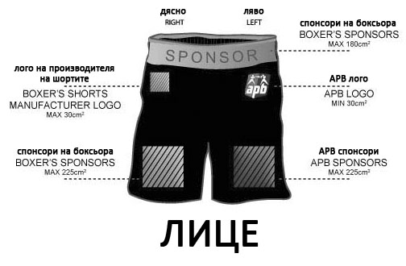

Фигура 2. Лице на боксьорски шорти

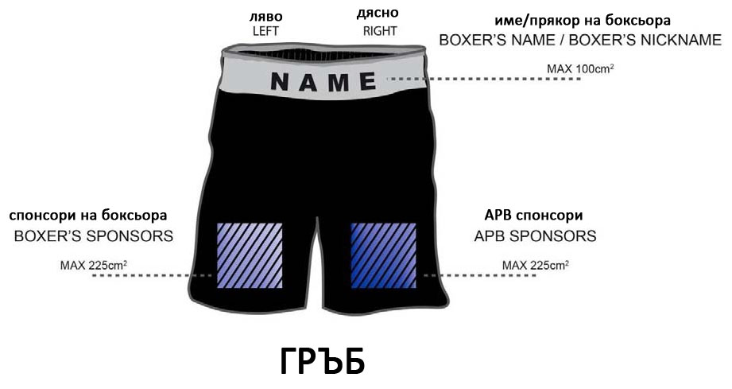
Фигура 3. Гръб на боксьорски шорти

Фигура 5. Боксьорски шорти острани
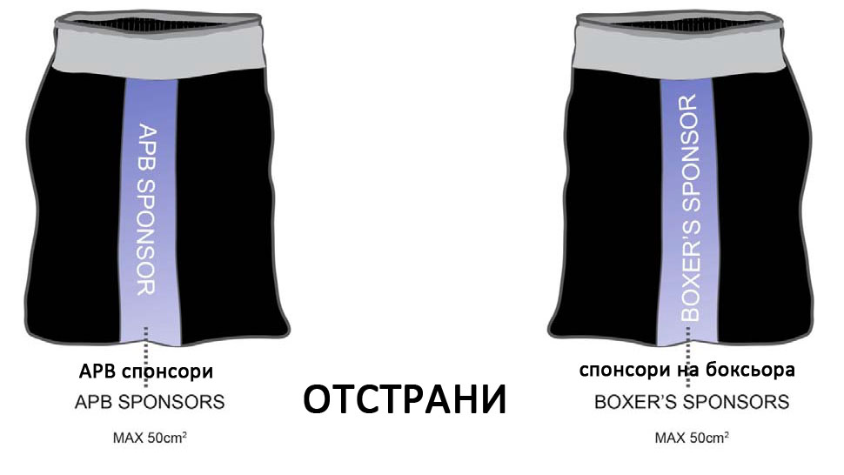

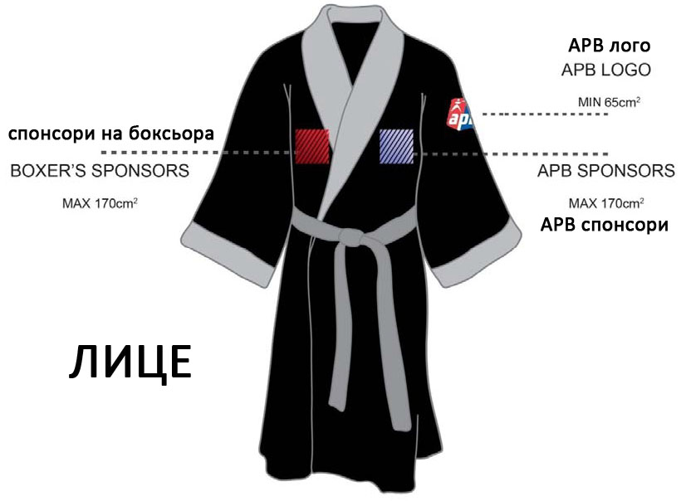
Фигура 6. Боксьорски халат отпред

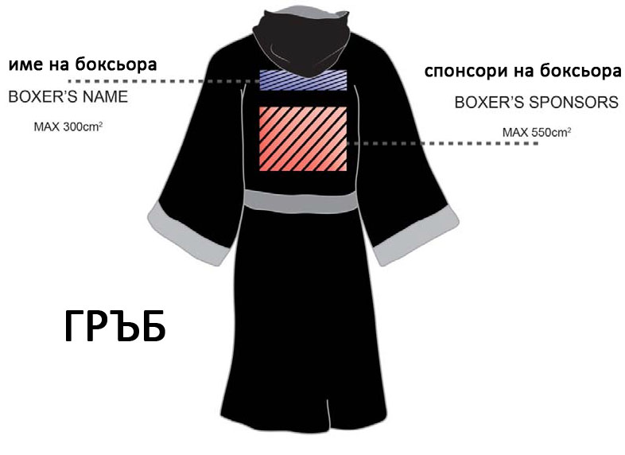
Фигура 7. Боксьорски халат отзад

ПРАВИЛО 14. СТРУКТУРА НА СЪСТЕЗАНИЕТО
14.1. АРВ световно ниво – редовен цикъл
14.1.1. Ще има осемдесет (80) боксьора общо за предранглистовото състезание 2014г. и за цикъл 1 2014г. Ще има деветдесет (90) боксьора общо на ниво световна ранглиста от цикъл 1 2015г.
14.1.2. В редовните мачове от цикъла боксьорите ще бъдат разделени на два (2) потока от по четири (4) боксьора: позиции от едно (1) до четири (4), позиции от пет (5) до осем (8), плюс шампионът, който не е част от тези групи.
14.1.3. Боксьорът с най-висок ранг ще се бие срещу боксьора с най-нисък ранг в потока (първоначален двубой). Двамата боксьори, чиито рангове са по средата, ще се бият един срещу друг. Победителите от тези първи два двубоя ще се бият един срещу друг (Финали А); както и загубилите от първите два двубоя ще се бият един срещу друг (Финали B).
14.1.4. За поток 1 (рангове 1 до 4), победителят от Финали А ще стане официалният претендент на шампиона.
14.1.5. В края на всеки АРВ цикъл, победите и загубите на всеки боксьор ще образуват ранга му в следващия цикъл. Ранговата позиция ще се определя в следния ред:
14.1.5.1. Победителят от двубоя за титлата ще бъде обявен за шампион; загубилият двубоя за титлата отива на първа позиция (1);
14.1.5.2. В поток 1, загубилият финали А на групата от боксьори с позиции от едно (1) до четири (4) ще отиде на позиция три (3).
14.1.5.3. В поток 2, боксьори, които имат две (2) победи и нямат загуба, ще отидат на позиция номер две (2) на поток 1.
14.1.5.4. В поток 3, боксьорът, който има две (2) победи и няма загуба, ще отиде на позиция номер (5) на поток 2
14.1.5.5. Боксьори, които имат една (1) победа последвана от една (1) загуба, ще заемат третата позиция в началните си групи – позиции седем (7) и дванадесет (12)
14.1.5.6. В поток 1, боксьори, които имат една (1) загуба, последвана от една (1) победа, ще заемат позиции шест (6) в поток 2
14.1.5.7. В поток 2, боксьори, които имат една (1) загуба, последвана от една (1) победа, ще заемат позиции десет (10) в поток 3
14.1.5.8. В поток 3, боксьор, който има една (1) загуба, последвана от една (1) победа в последната група ще слезе до континентално ниво.
14.1.6. Принцип на слизане до континентално ниво:
14.1.6.1. В поток 1, боксьори, които имат две (2) загуби, ще слязат до позиция четири (4) на континенталното си ниво в ранглистата на следващия цикъл
14.1.6.2. В поток 2, боксьори, които имат две (2) загуби, ще слязат до позиция осем (8) на континенталното си ниво в ранглистата на следващия цикъл
14.1.6.3. В поток 3, боксьори, които имат една (1) загуба, последвана от една (1) победа, ще отидат на позиция девет (9) на континенталното си ниво в ранглистата на следващия цикъл
14.1.6.4. В поток 3, боксьори, които имат две (2) загуби, ще слязат до позиция единадесет (11) на континенталното си ниво в ранглистата на следващия цикъл.
14.1.7. В края на всеки цикъл, четири позиции (4,8,9,11) ще бъдат свободни за включването на четирима (4) нови континентални шампиони. За това включване ще се организира междуконтинентален шампионат, за да се определи позицията на всеки континентален шампион в световната ранглиста, както е обяснено в правило 14.2.5. от състезателните правила на АРВ
14.1.8. За да има прозрачност в класирането и структурата на състезанието, за първия редовен цикъл ще се състоят три подготвителни етапа, както е обяснено в Приложение B.
14.1.9. Локации на двубоите
14.1.9.1. AIBA ще оторизира и сертифицира само двубои, които са проведени на тези места, където се спазват АРВ правилата.
14.1.9.2. Двубоите за световната и континенталната титла трябва да се провеждат на място, посочено от АРВ с одобрението на AIBA.
14.1.10. Механизъм за състезанията от цикъл 1 за 2014 г.
Таблицата по-долу показва механизма за състезанието за цикъл 1 2014г
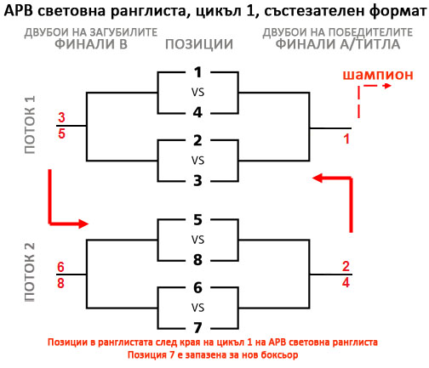

14.2. АРВ континентално ниво:
14.2.1. АРВ континентално ниво ще бъде организирано в същия формат както състезанието на АРВ индивидуално класиране в световната ранглиста.

14.2.2. Принцип на издигане до световно ниво
14.2.2.1. АРВ награждава боксьори, които са станали континентални шампиони, като ги издига в ранглистата на световно ниво
14.2.2.2. Ще се организира междуконтинентален шампионат, за да се определят позициите на континенталните шампиони в следващия цикъл на състезанието на АРВ за индивидуално класиране в световната ранглиста.
14.2.2.3. Всички четири (4) континентални шампиони ще бъдат изтеглени на случаен принцип.
14.2.3. Принцип на слизане до национално ниво
14.2.3.1. В поток 1, боксьори, които имат две (2) загуби, ще слязат до националното си ниво в класирането на следващия цикъл.
14.2.3.2. В поток 2, боксьори, които имат две (2) загуби, ще слязат до националното си ниво в класирането на следващия цикъл
14.2.3.3. В поток 3, боксьори, които имат една (1) загуба, последвана от една (1) победа, ще отидат до националното си ниво в класирането на следващия цикъл
14.2.3.4. В поток 3, боксьори, които имат две (2) загуби, ще отидат до националното си ниво в класирането на следващия цикъл.
14.2.4. Механизъм за континенталното ниво

Таблицата по-долу показва механизма на континенталното ниво

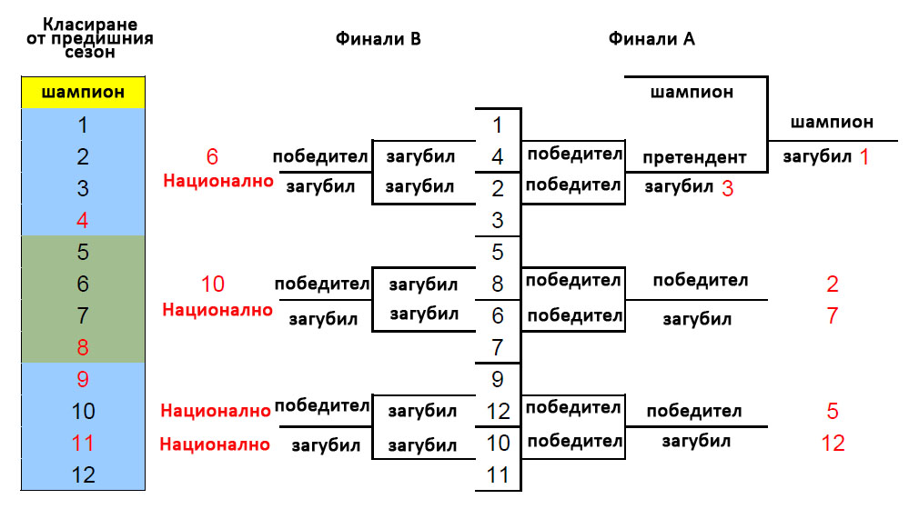
14.2.5. Механизъм за интерконтиненталните шампионати
Таблицата по-долу показва механизма за интерконтиненталния шампионат

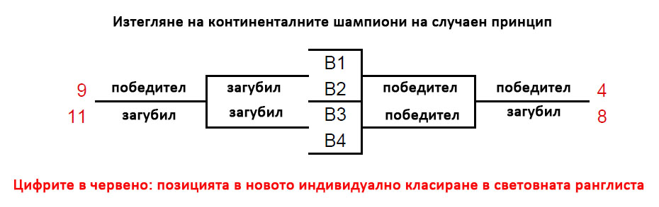
14.3. АРВ национално ниво:
14.3.1. АРВ национално ниво ще бъде организирано със седействието на АРВ световен и интерконтинентален формат:
14.3.1.1. Минимум пет (5) боксьора в теглова категория трябва да се състезават, за да се създаде национална ранглиста за следващия цикъл на континентално ниво
14.3.1.2. Националните федерации могат да решават дали да запазят предишното класиране за следващия цикъл или да теглят жребий за следващия цикъл.
14.3.2. Принцип на изкачване до континентално ниво:
14.3.2.1. Всеки боксьор заема позиция според постиженията си по АРВ скоринг системата след цикъл на национално ниво.
14.3.2.2. Всяко континентално ниво има минимум едно и максимум пет свободни позиции след предишен цикъл:
14.3.2.2.1. Максимални позиции: континентално класиране четири (4), осем (8), девет (9), единадесет (11) и дванадесет (12)
14.3.2.2.2. Минимална позиция: континентално класиране дванадесет (12)

ПРАВИЛО 15. ИЗДИГАНЕ НА БОКСЬОРИ (ЗАМЕСТВАНЕ В СЪСТЕЗАНИЕ)
15.1. Ако се случи следното във връзка с боксьори на световно ниво, боксьорите ще бъдат снижени до национално ниво
15.1.1. Оттегляне от състезанието за повече от една (1) година (два (2) цикъла) поради медицински причини
15.1.2. Доброволно оттегляне от състезанието за повече от една (1) година (два (2) цикъла)
15.1.3. Отстраняване заради дисциплинарен проблем или позитивен допинг тест за повече от една (1) година (два (2) цикъла)

15.2. В съответствие с правило 15.1., боксьорите автоматично ще се издигат с една позиция и последната позиция ще бъде обявена за вакантна и ще бъде попълнена от резервен боксьор.

15.3. В случай на пълно оттегляне или неопределено оттегляне на боксьор на световно ниво (с изключение на шампиона), боксьорите ще бъдат издигнати автоматично с една позиция и последната позиция на класирането ще бъде обявена за вакантна. По усмотрение на комисията по класирането на АРВ, ще бъде предложена уайлд карта на резервен боксьор.

ПРАВИЛО 16. ОТЛАГАНЕ НА ДВУБОЙ
16.1. Няма да бъде позволено никакво отлагане на редовни двубои за класиране и на двубоите за титлата от цикъл 1 2014г.

16.2. За двубои за титла:
16.2.1. Двубой за титла може да бъде отложен от боксьор чрез предоставяне на уведомление най-малко 30 дни предварително в съответствие с медицинския наръчник
16.2.2. Шампионът или официалният претендент ще имат право да поискат отлагане на двубой за титлата. Това, обаче, ще бъде разрешено само един (1) път.
16.2.3. След този 30 дневен период и едно (1) отлагане:
16.2.3.1. В случай, че шампионът не може да вземе участие в насрочения наново мач за титлата, официалният претендент ще се състезава срещу загубилия финал А от поток 1. Екс-шампионът ще отиде на позиция номер едно (1) в бъдещото класиране, а загубилият двубоя за титлата ще бъде поставен на второ (2) място в бъдещото класиране.
16.2.3.2. В случай, че официалният претендент не може да участва в насрочения наново двубой за титлата, загубилият финал А на най-високата по ранг група ще бъде обявен за новия официален претендент и ще се бие за титлата.
16.2.3.3. Комисията по класирането на АРВ ще се произнася по всички въпроси за класирането, които не са разгледани в правила 14, 15 и 16 по-горе.

ПРАВИЛО 17. НАГРАДЕН ФОНД
17.1. За всеки двубой за класиране наградният фонд ще бъде разделен по следния начин: 60 процента за победителя и 40 процента за загубилия.

17.2. За двубои за титлата, наградният фонд ще бъде разпределен по следния начин: 70 процента за шампиона и 30 процента за официалния претендент, независимо от резултата от двубоя.

17.3. В случай на 16.2.3.1., наградния фонд ще бъде разделен по следния начин: 60 процента за победителя и 40 процента за загубилия.

ПРАВИЛО 18. НАЕМАНЕ НА ОФИЦИАЛНИ ЛИЦА В НАЦИОНАЛНА ФЕДЕРАЦИЯ

18.1. Националните федерации отговарят за наемане на официален говорител за всички двубои от национално ниво.

18.2. Официалният говорител за всички двубои на континентално и световно ниво ще бъде наеман от АРВ.

18.3. Времеизмервачът за всички двубои на национално ниво ще бъде назначаван от националните федерации.

18.4. Времеизмервачът за всички двубои на континентално и световно ниво ще бъде назначаван от AIBA.

